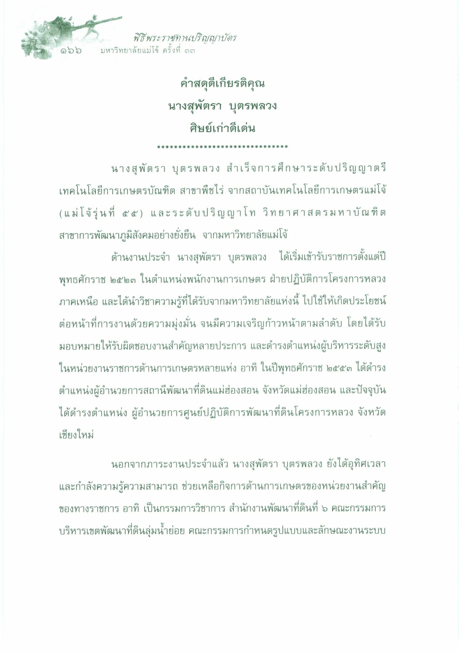
พิธีพระราชทานปริญญาบัตร มหาวิทยาลัยแม่โจ้ ครั้งที่ ๒๒
๑๖๖
คําสดุดีเกียรติคุณ นางสุพัตรา บุตรพลวง
ศิษย์เก่าดีเด่น
* * * * * * * * * * * * * * * * * * * * * * * * * * * * * *
นางสุพัตรา บุตรพลวง สําเร็จการศึกษาระดับปริญญาตรี เทคโนโลยีการเกษตรบัณฑิต สาขาพืชไร่ จากสถาบันเทคโนโลยีการเกษตรแม่โจ้ (แม่โจ้รุ่นที่ ๕ ๕) และระดับปริญญาโท วิทยาศาสตรมหาบัณฑิต สาขาการพัฒนาภูมิสังคมอย่างยั่งยืน จากมหาวิทยาลัยแม่โจ้
ด้านงานประจํา นางสุพัตรา บุตรพลวง ได้เริ่มเข้ารับราชการตั้งแต่ปี พุทธศักราช ๒๕๒๓ ในตําแหน่งพนักงานการเกษตร ฝ่ายปฏิบัติการโครงการหลวง ภาคเหนือ และได้นําวิชาความรู้ที่ได้รับจากมหาวิทยาลัยแห่งนี้ ไปใช้ให้เกิดประโยชน์ ต่อหน้าที่การงานด้วยความมุ่งมั่น จนมีความเจริญก้าวหน้าตามลําดับ โดยได้รับ มอบหมายให้รับผิดชอบงานสําคัญหลายประการ และดํารงตําแหน่งผู้บริหารระดับสูง ในหน่วยงานราชการด้านการเกษตรหลายแห่ง อาทิ ในปีพุทธศักราช ๒๕๕๒ ได้ดํารง ตําแหน่งผู้อํานวยการสถานีพัฒนาที่ดินแม่ฮ่องสอน จังหวัดแม่ฮ่องสอน และปัจจุบัน ได้ดํารงตําแหน่ง ผู้อํานวยการศูนย์ปฏิบัติการพัฒนาที่ดินโครงการหลวง จังหวัด เชียงใหม่
นอกจากภาระงานประจําแล้ว นางสุพัตรา บุตรพลวง ยังได้อุทิศเวลา และกําลังความรู้ความสามารถ ช่วยเหลือกิจการด้านการเกษตรของหน่วยงานสําคัญ ของทางราชการ อาทิ เป็นกรรมการวิชาการ สํานักงานพัฒนาที่ดินที่ ๖ คณะกรรมการ บริหารเขตพัฒนาที่ดินลุ่มน้ําย่อย คณะกรรมการกําหนดรูปแบบและลักษณะงานระบบ

